Biedronki
Wtorek 17.03.2020r
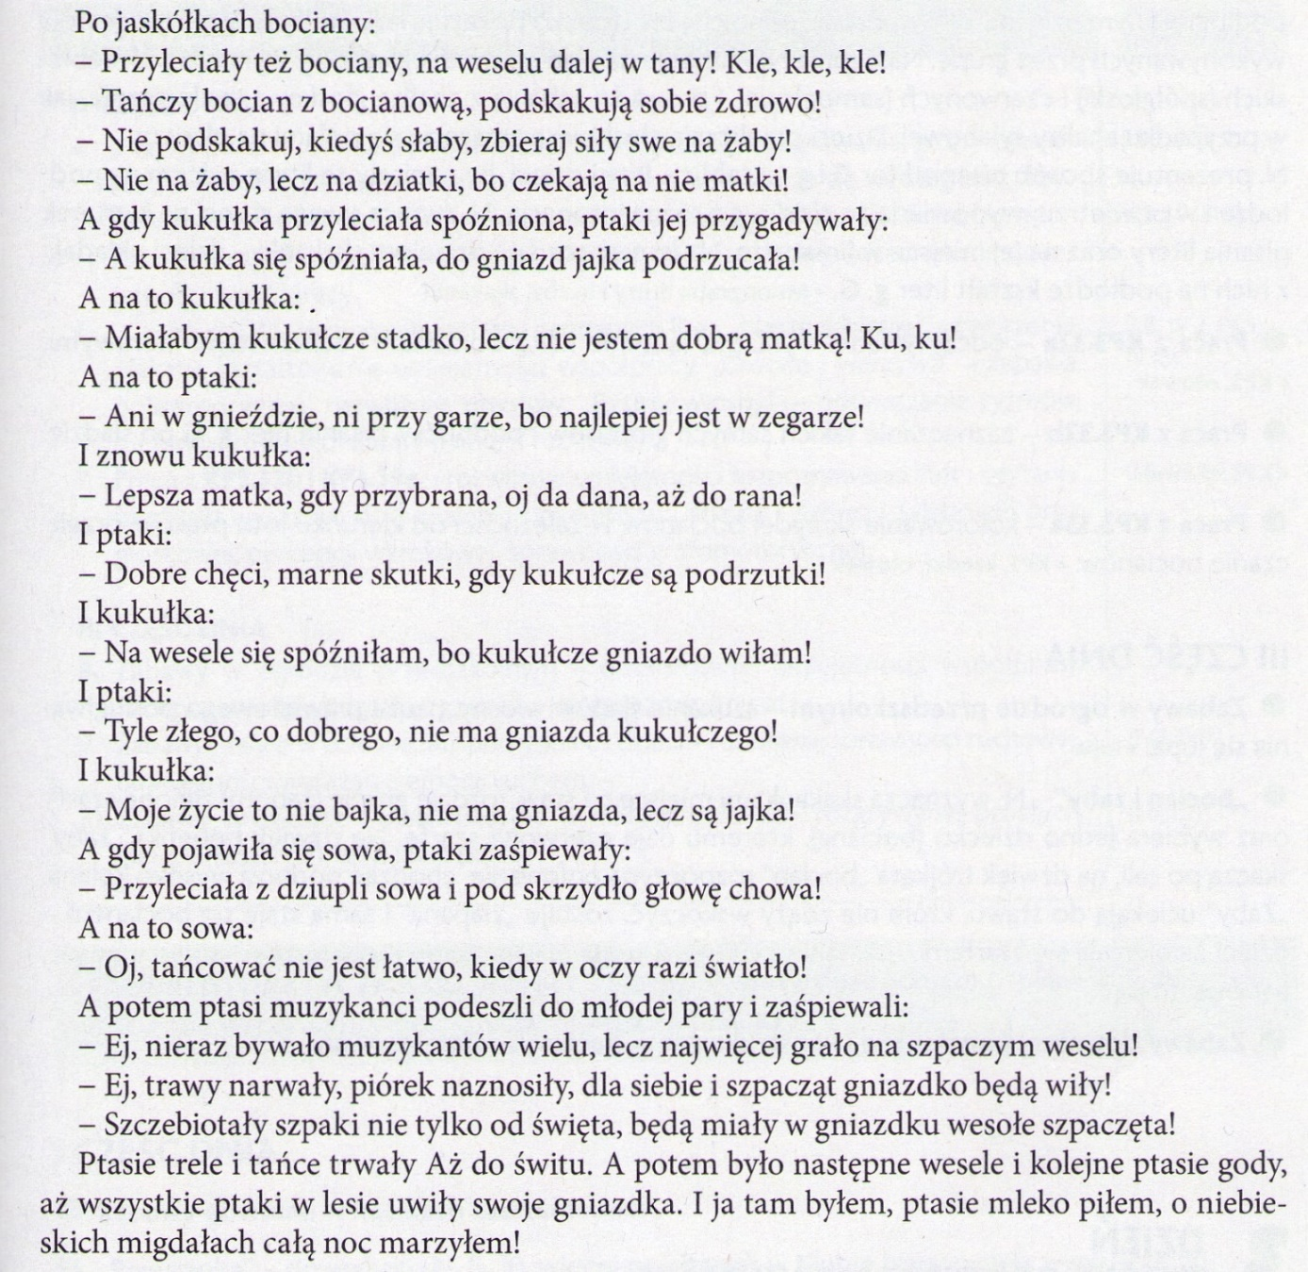
Pytania do opowiadania które przeczytał wam rodzic:
- Jakie ptaki zostały zaproszone na wesele?
- Jakie ptaki przyleciały?
- Kogo szpaki nie zaprosiły i dlaczego?
- Co mówiły o sobie ptaki?
- Co mówiła o sobie kukułka?
- Za co ptaki nie lubią kukułek?

